**S系列源表_SCPI编程手册**

**武汉普赛斯电子技术有限公司**

**声明：**本文件所有权和解释权归武汉普赛斯电子技术有限公司所有，未经武汉普赛斯电子技术有限公司书面许可，不得复制或向第三方公开。

修订历史记录

|  |  |  |  |  |
| --- | --- | --- | --- | --- |
| **版次** | **发布日期** | **AMD** | **修订者** | **说明** |
| v0.9.0 | 2019.10.10 | A | 彭鹏 | 内部初稿 |
| v0.9.1 | 2019.10.14 | A | 郑万佳,彭鹏 | 串口调试助手例子 |
| v0.9.2 | 2019.10.17 | AM | 郑万佳 | 2/4线和前后面板 |
| v0.9.3 | 2019.12.20 | M | 郑万佳 | 修改图片、及相关命令 |
| v0.9.4 | 2020.04.22 | M | 郑万佳 | 修改错误截图 |
| V0.9.6 | 2020.05.18 | A | 郑万佳,熊财允 | 添加trig和扫描指令 |
| V0.9.7 | 2020.05.23 | A | 熊财允,彭鹏 | 添加IDN指令 |
| V0.9.8 | 2020.07.10 | A | 熊财允 | 修改指令 |
| V0.9.9 | 2020.08.14 | A | 熊财允 | 添加trig输入指令和说明以及补充示例 |

（A-添加，M-修改，D-删除）

目录

目录

**1. 需求背景 5**

1.1 源表接口图

**2. SCPI帧格式 6**

2.1 设备标识

2.2 源选择

2.3 源量程

2.4 源值

2.5 限量程

2.6 限值

2.7 2/4线切换

2.8 前后面板切换

2.9 输出控制

2.10 数据读取

2.11 设置触发线

2.12 设置设备模式

2.13 设置设备TRIG输入开关

2.14 设置扫描模式

2.15 设置扫描起点值

2.16 设置扫描终点值

2.17 设置扫描点数

2.18 自定义扫描参数

**3. 串口(网口)调试助手演示步骤 9**

3.1 串口连接

3.2 网口连接

3.3 获取设备标识

3.4 源选择

3.5 源量程

3.6 源值

3.7 限量程

3.8 限值

3.9 2/4线切换

3.10 前后面板切换

3.11 输出控制

3.12 数据读取

3.13 设置触发线

3.14 设置设备模式

3.15 设置trig输入

3.16 设置扫描模式

3.17 设置扫描起点值

3.18 设置扫描终点值

3.19 设置扫描点数

3.20 自定义扫描参数

**4. 附录 23**

需求背景

为指导S系列源表产品SCPI编程，特制定本文档。

* 1. 源表接口图

源表接口图如图1：



图1源表接口图

如图1，当前S系列源表产品已实现网口和串口，计划实现GPIB通信口。其中，串口波特率:9600；网络使用TCP连接，IP(默认):192.168.12.254，端口:5025。串口波特率和网络端口不支持更改，IP可以在触摸屏的设置界面中更改。

1. SCPI帧格式

S系列源表采用SCPI兼容格式，在扫描模式中，设置扫描模式指令与开启输出两者指令间隔须大于380ms以确保仪器的UI界面能正确的绘制出图像，其他指令间无须加延时，<space>表示空格，%1,%2分别表示第几个参数，所有SCPI指令必须以”\n”结尾，详细格式定义如下：

* 1. 设备标识

命令格式: *IDN？

输出格式为:WuhanPrecise Instrument,Sx00,XXXX

输出信息包括:公司名，设备名，固件版本。

* 1. 源选择

命令格式: :SOUR:FUNC<space>%1

%1 可以为 VOLT 或 CURR。

VOLT表示电压源；

CURR 表示电流源。

* 1. 源量程

命令格式: :SOUR:%1:RANG<space>%2

%1 可以为 VOLT 或 CURR。

VOLT表示电压源；

CURR 表示电流源；

%2 可以为有效数字,例如:0,0.1,1.3,1E+0，电压单位V，电流单位A

* 1. 源值

命令格式: :SOUR:%1:LEV<space>%2

%1 可以为 VOLT 或 CURR。

VOLT表示电压源；

CURR 表示电流源；

%2 可以为有效数字,例如:0,0.1,1.3,1E+0，电压单位V，电流单位A

* 1. 限量程

命令格式: :SENS:%1:RANG<space>%2

%1 可以为 VOLT 或 CURR。

VOLT表示电压源；

CURR 表示电流源；

%2 可以为有效数字,例如:0,0.1,1.3,1E+0，电压单位V，电流单位A

* 1. 限值

命令格式: :SOUR:%1:%2<space>%3

%1 可以为 VOLT 或 CURR。

VOLT表示电压源；

CURR 表示电流源；

%2 可以为 VLIM或 ILIM。

VLIM 表示电流源时限制电压；

ILIM 表示电压源时限制电流；

%3 可以为有效数字,例如:0,0.1,1.3,1E+0，电压单位V，电流单位A

* 1. 2/4线切换

命令格式: :SYST:RSEN<space>ON 切换为4线模式

命令格式: :SYST:RSEN<space>OFF切换为2线模式

* 1. 前后面板切换

命令格式： :ROUT:TERM<space>FRON 切换为前面板输出模式

命令格式： :ROUT:TERM<space>REAR 切换为后面板输出模式

* 1. 输出控制

命令格式: :OUTP<space>%1

%1 可以为 ON 或 OFF。

ON表示启动输出

OFF表示关闭输出

输出启动后，需延迟至少100ms，等待数据稳定后再发送READ?帧读取数据。

* 1. 数据读取

命令格式: :READ?

输出格式为:

%1,<space>%2

%1表示当前电压测量值,%2表示当前电流测量值。格式为有效数字，例如: 0,0.1,1.3,1E+0，电压单位V，电流单位A。READ?命令等待时间需大于5ms。

* 1. 设置触发线

命令格式：:TRIG:ILIN<space>%1

%1可以为 1 或 2

1表示设置trig line1为input口，line2 为output口

2表示设置trig line1为output口，line2 为input口

* 1. 设置设备模式

命令格式：:TRIG:DIR<space>%1

%1可以为：SOUR或 ACC

SOUR表示设置机器为主设备

ACC表示设置机器为从设备

* 1. 设置设备TRIG输入开关

命令格式：:TRIG:INP<space>%1

%1可以为：ON或 OFF

ON表示设备trig输入开

OFF表示设备trig输入关

* 1. 设置扫描模式

命令格式：:SOUR:%1:MODE<space>%2

%1可以为：VOLT或CURR

VOLT表示为扫描电压模式

CURR表示为扫描电流模式

%2可以为：SWE或LIST或FIXED

SWE：表示电压或电流扫描模式

LIST：表示电压或电流列表扫描模式

FIXED：表示固定源模式(暂未实现)

* 1. 设置扫描起点值

命令格式：:SOUR:%1:STAR<space>%2

%1可以为 VOLT或CURR

VOLT表示设置电压起点值

CURR表示设置电流起点值

%2可以为有效数字，例如:0,0.1,1.3,1E+0，电压单位V，电流单位A

* 1. 设置扫描终点值

命令格式：:SOUR:%1:STOP<space>%2

%1可以为 VOLT或CURR

VOLT表示设置电压终点值

CURR表示设置电流终点值

%2可以为有效数字，例如:0,0.1,1.3,1E+0，电压单位V，电流单位A

* 1. 设置扫描点数

命令格式：:SOUR:SWE:POIN<space>%1

%1可以为整型有效数字，例如：10, 50, 100, 200。

* 1. 自定义扫描参数

命令格式：:SOUR:LIST:%1 <space>%2,%3,%4,%5…

%1可以为VOLT或者CURR

%2,%3,%4,%5…可以为有效数字，例如1,+0.1,-0.2,2，电压单位V，电流单位A。

* 1. NPLC设置

命令格式： :SENS:NPLC<space>%1

%1可以为MAX表示最大NPLC，MIN表示最低NPLC，DEF表示中等NPLC

例如设置NPLC为最大值： :SENS:NPLC MAX\n

* 1. 输出状态查询

命令格式： :OUTP?

返回状态为：ON表示输出打开；OFF表示输出未打开

1. 串口(网口)调试助手演示步骤

参考第2节SCPI指令，首先介绍如何使用调试助手连接设备，然后以串口为例，逐条指令进行说明。

* 1. 串口连接

串口连接的方法如图3.1:

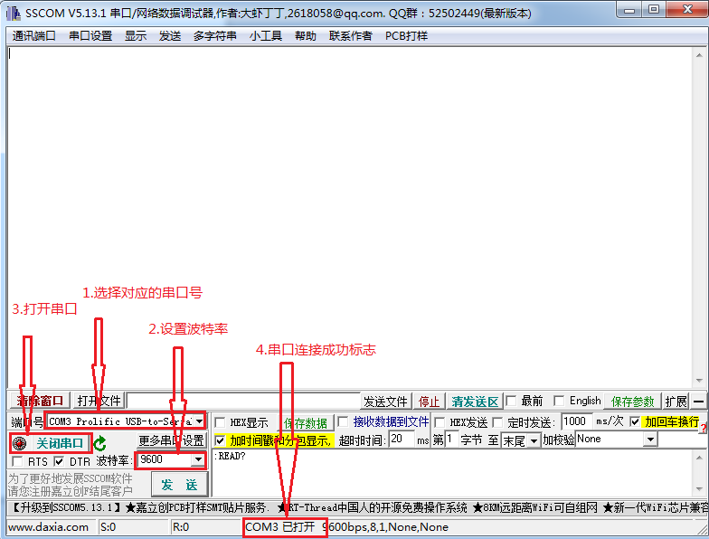

图3.1 串口连接示意图

* 1. 网口连接

网口连接的方法如图3.2:

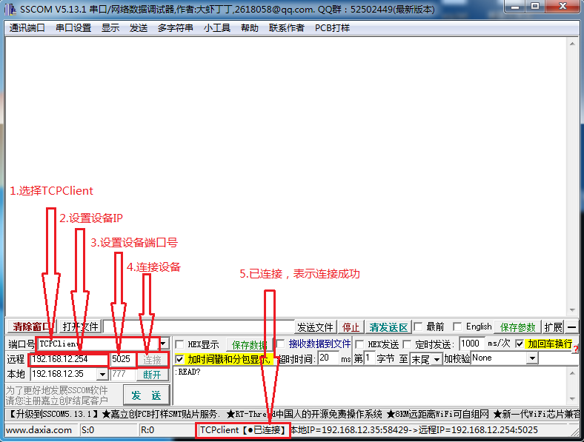

图 3.2 网口连接示意图

下面在串口调试助手上演示如何使用SCPI指令进行相关操作（发送的命令必须以英文格式，串口调试助手需勾选加回车换行选项）,以下命令默认在电压源基础上进行操作，当进行SCPI指令进行操作时，ui界面将被锁定，禁止使用。

* 1. 获取设备标识

**输入**\*IDN? 可获取设备标识，如图3.3：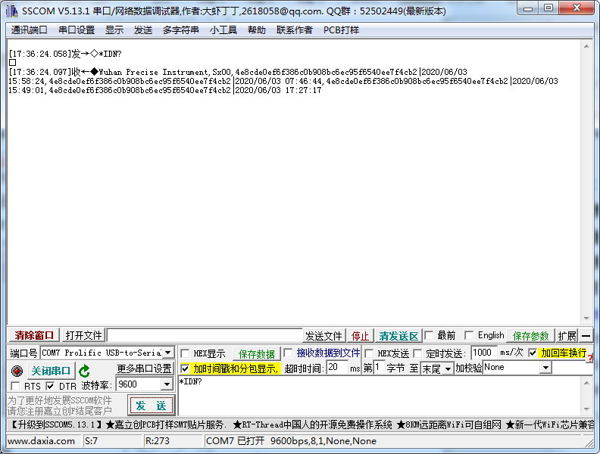

图3.3 设备标识

* 1. 源选择

**输入** :SOUR:FUNC<space>VOLT 可切换为电压源，如图3.4(1)：

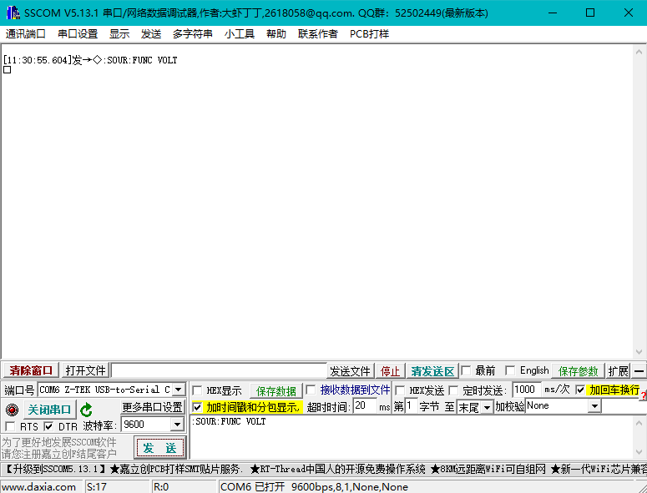

图3.4(1) 选择电压源

**输入** :SOUR:FUNC<space>CURR 可切换为电流源，如图3.4(2)：

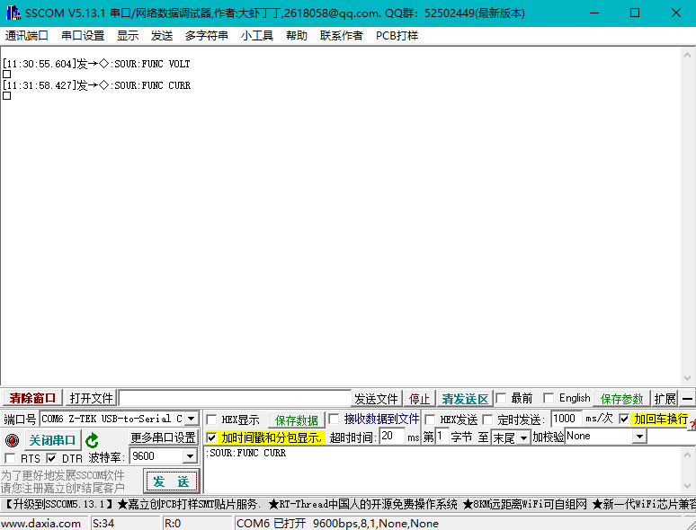

图3.4(2) 选择电流源

* 1. 源量程

**输入** :SOUR:VOLT:RANG<space>3E+0 设置电压量程为3V,如图3.5：

若为电流源设置如下：

:SOUR:CURR:RANG<space>100E-6 设置电流量程为100uA

注意：设置量程需为已有量程。

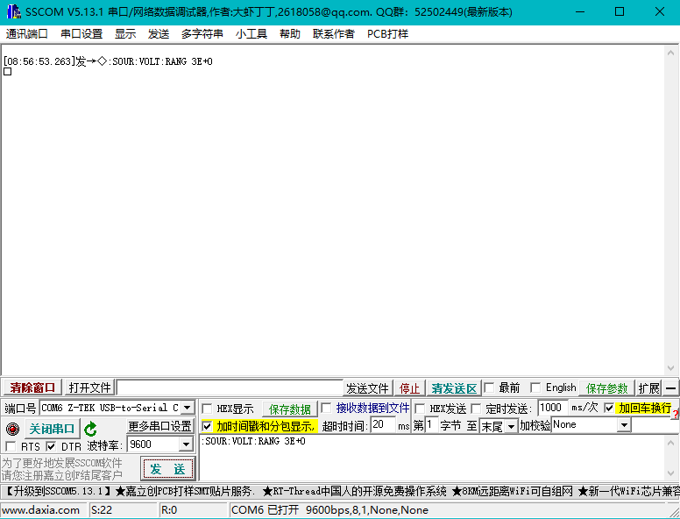

图3.5 设置源量程

* 1. 源值

**输入** :SOUR:VOLT:LEV<space>2 设置电压为2V,如图3.6：

若为电流源设置顺序如下:

:SOUR:CURR:LEV<space>1E-6 设置电流为1uA

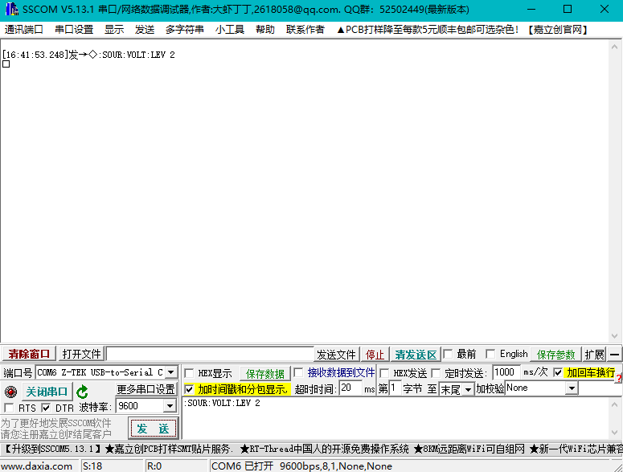

图3.6 设置源值

* 1. 限量程

**输入** :SENS:CURR:RANG<space>100E-6 设置电流量程为100uA，如图3.7：

若为电流源设置顺序如下:

:SENS:VOLT:RANG<space>3E+0 设置电压量程为3V

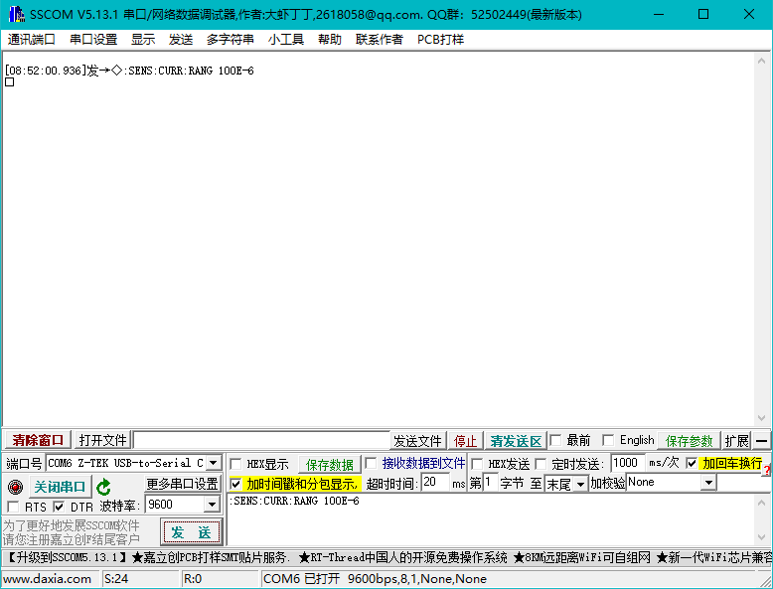

图3.7 设置限量程

* 1. 限值

**输入** :SOUR:VOLT:ILIM<space>1E-6 设置电流为1uA,如图3.8：

若为电流源设置顺序如下:

:SOUR:CURR:VLIM<space>2 设置电压为2V,

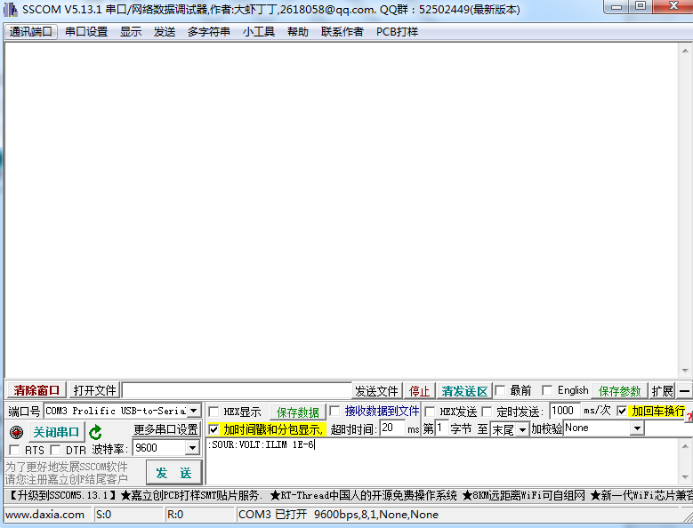

图3.8 设置限值

* 1. 2/4线切换

**输入** :SYST:RSEN<space>ON 切换为4线模式 如图3.9(1):

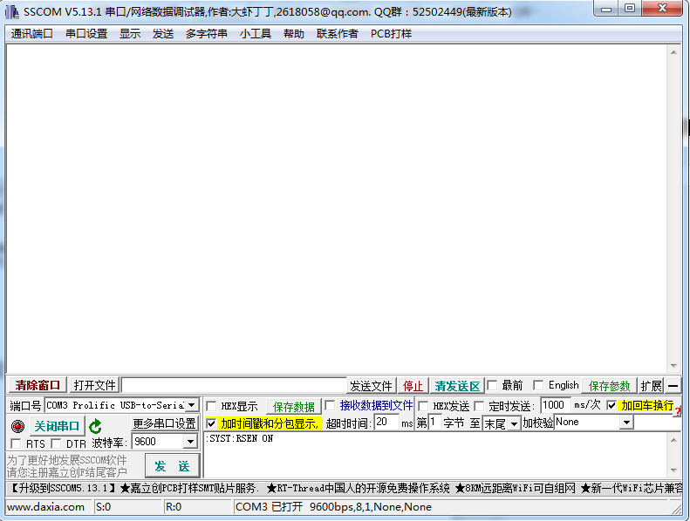

图3.9(1) 切换为四线

**输入** :SYST:RSEN<space>OFF切换为2线模式 如图3.9(2)：

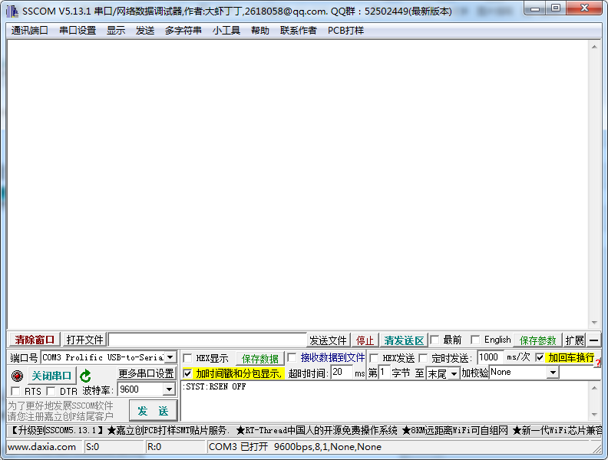

图3.9(2) 切换为二线

* 1. 前后面板切换

**输入** :ROUT:TERM<space>FRON 切换为前面板输出模式 如图3.10(1)：

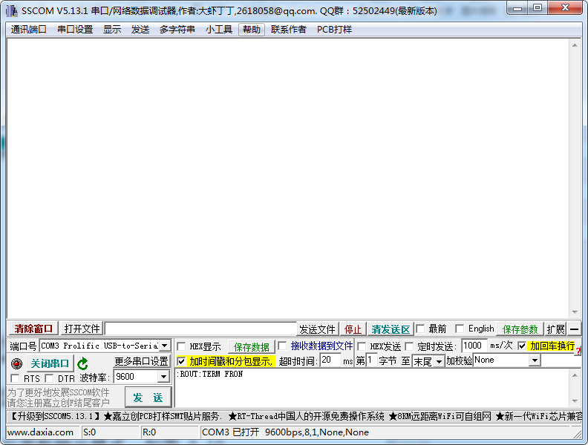

图 3.10(1) 切换为前面板输出

**输入** :ROUT:TERM<space>REAR 切换为后面板输出模式 如图 3.10(2)：

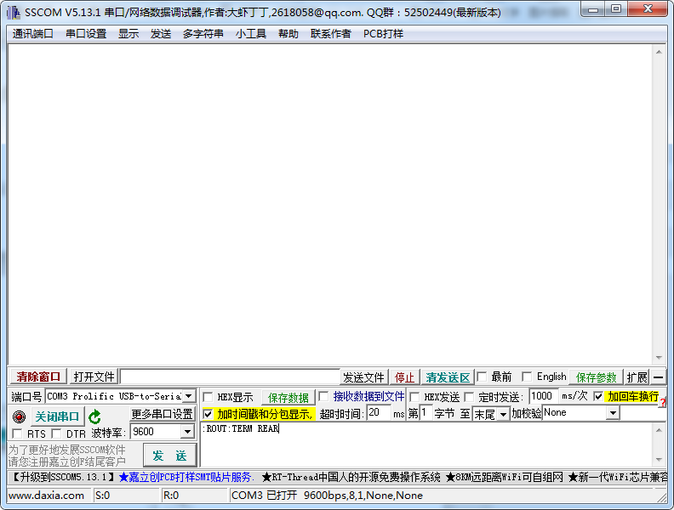

图3.10(2) 切换为后面板输出

* 1. 输出控制

**输入** :OUTP<space>ON 设置为开启输出，如图3.11(1)：

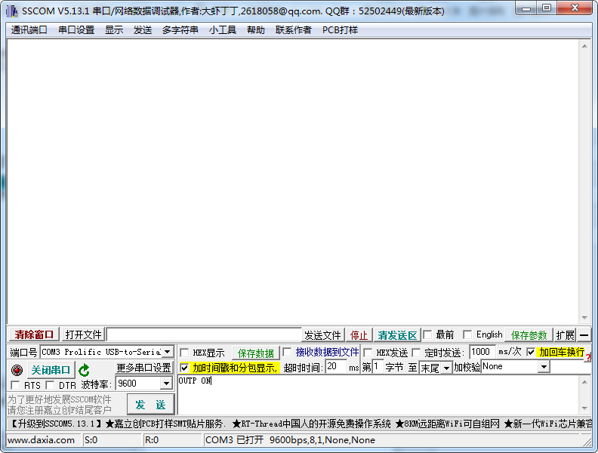

图3.11(1) 开启输出

**输入** :OUTP<space>OFF 设置为关闭输出，如图3.11(2)：

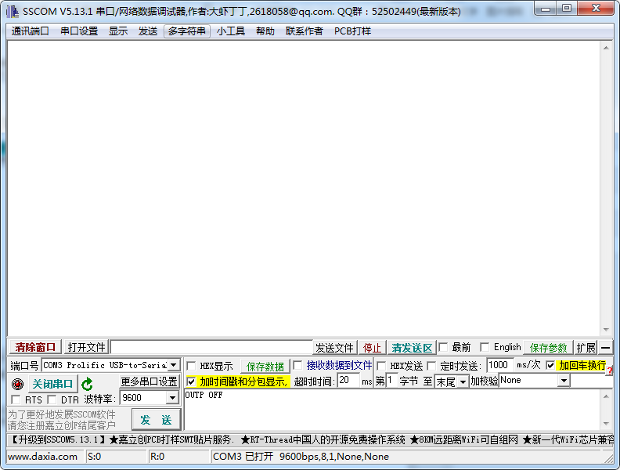

图3.11(2) 关闭输出

* 1. 数据读取

**输入** :READ? 可在串口调试助手中显示出获取的电压电流值，值格式参考2.10节，（注意要在输入:OUTP ON 之后输入该命令）参考图如图3.12：

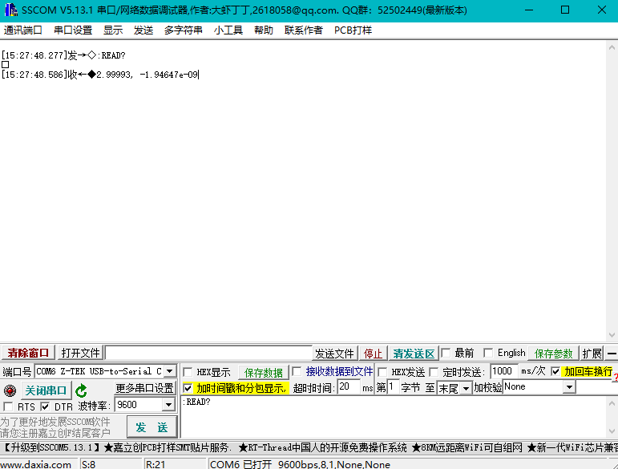

图3.12 读取数据

* 1. 设置触发线

**输入** :TRIG:ILIN<space>1 设置line 1 为触发输入线，line 2为触发输出线，如图3.13(1)：

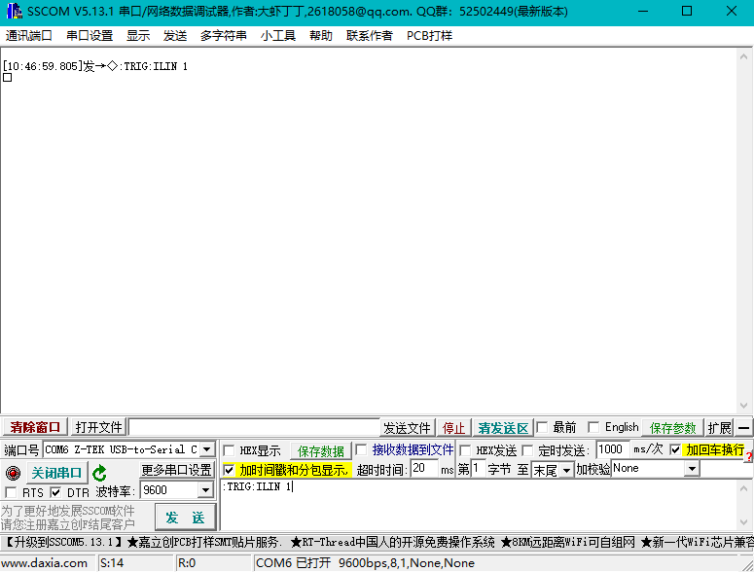

图3.13(1) 设置触发线序1

:TRIG:ILIN<space>2 设置line 2 为触发输入线，line 1为触发输出线，

如图3.13(2)：

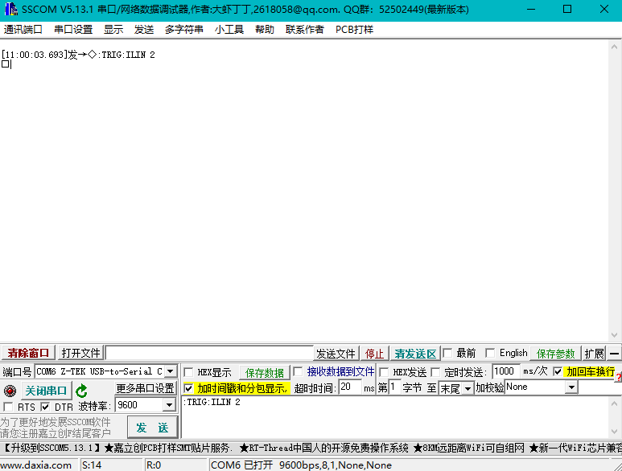

图3.13(2) 设置触发线序2

* 1. 设置设备模式

**输入** :TRIG:DIR<space>SOUR设置为主设备，可以通过TrigOut控制从设备，如图3.14(1)：

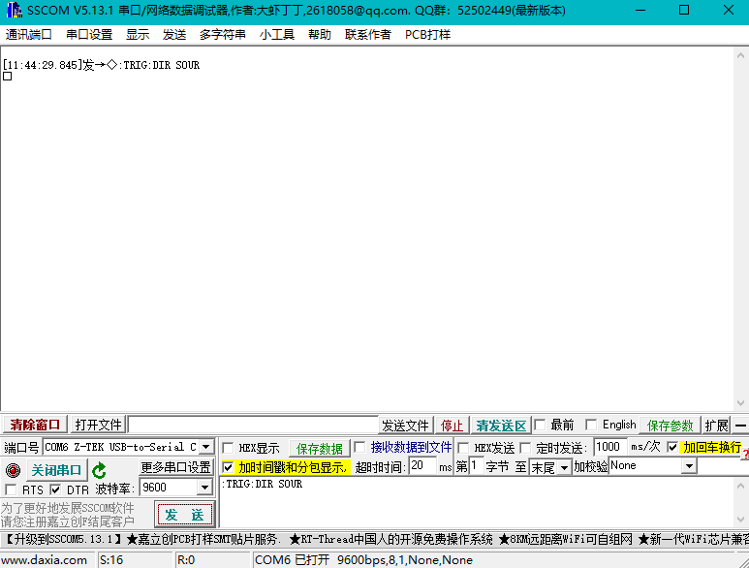

图3.14(1) 设置为主设备

:TRIG:DIR<space>ACC设置为从设备，接收TrigIn信号，启动输出测量，如图3.14(2)：

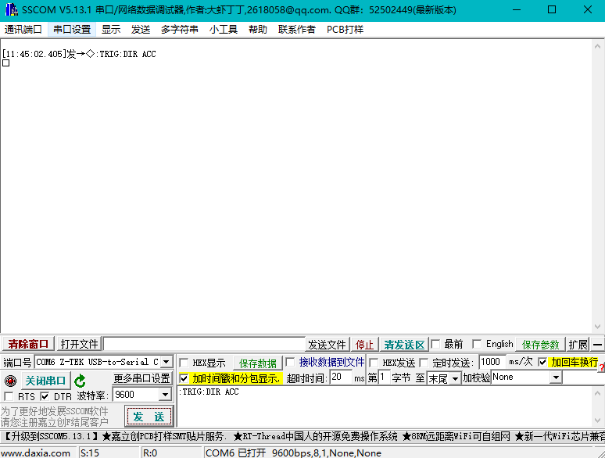

图3.14(2) 设置为从设备

* 1. 设置trig输入

**输入** :TRIG:INP<space>ON 设置Trig输入为开，如图3.15（1）：

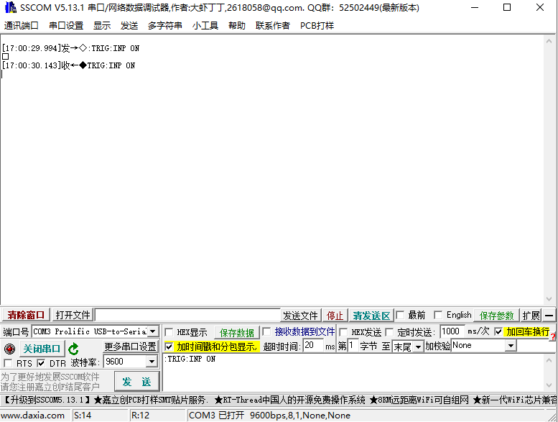

图3.15（1）设置Trig输入为开

**输入** :TRIG:INP<space>OFF 设置Trig输入为关，如图3.15（2）：

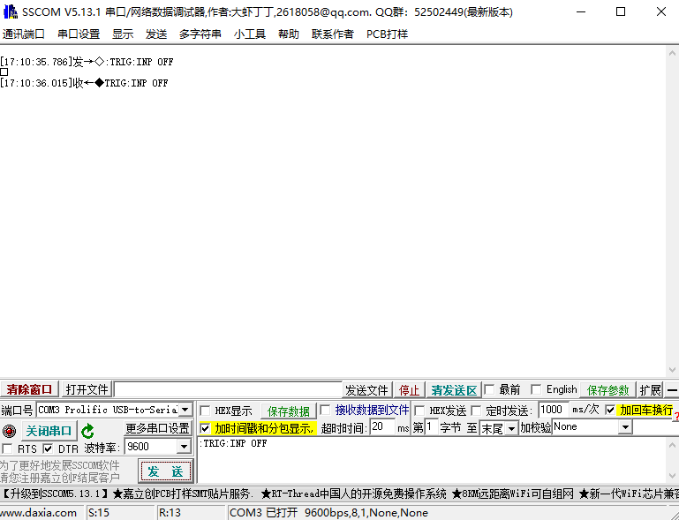

图3.15（2）设置Trig输入为关

* 1. 设置扫描模式

**输入** :SOUR:VOLT:MODE SWE 设置扫描电压，如图3.16（1）：

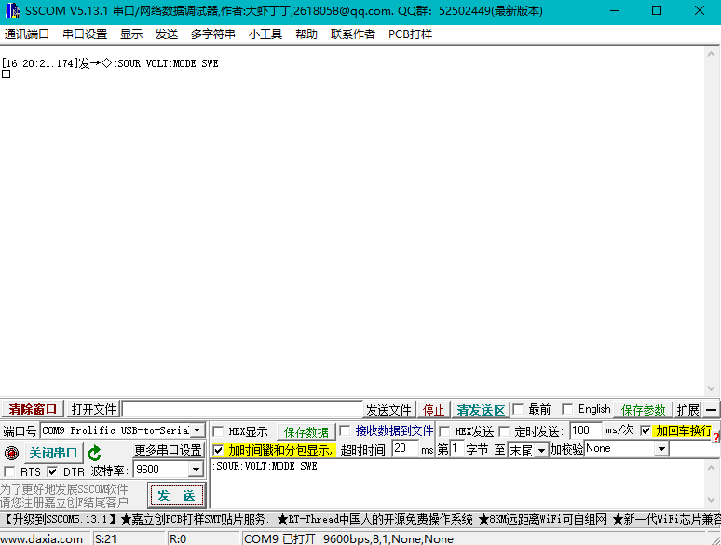

图3.16(1) 设置扫描电压

:SOUR:CURR:MODE SWE 设置扫描电流，如图3.16(2)：

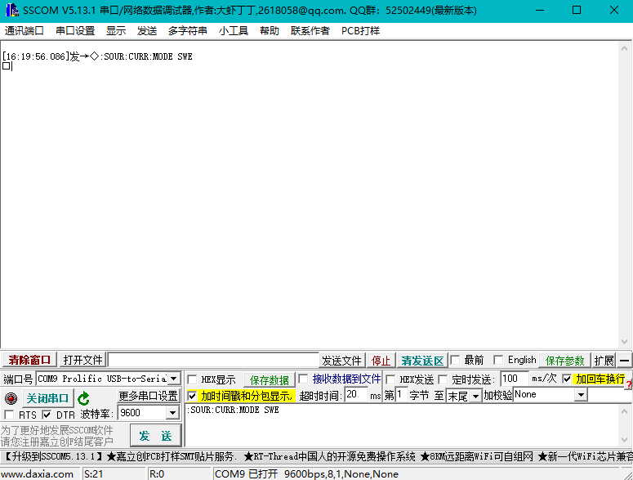

图3.16(2) 设置扫描电流

:SOUR:VOLT:MODE LIST 设置电压列表扫描模式 如图3.16(3)：

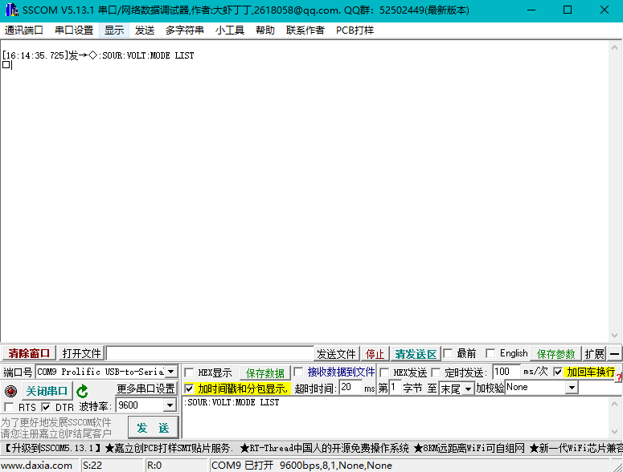

图3.16(3) 设置电压列表扫描

:SOUR:CURR:MODE LIST 设置电流列表扫描模式 如图3.16(4)：

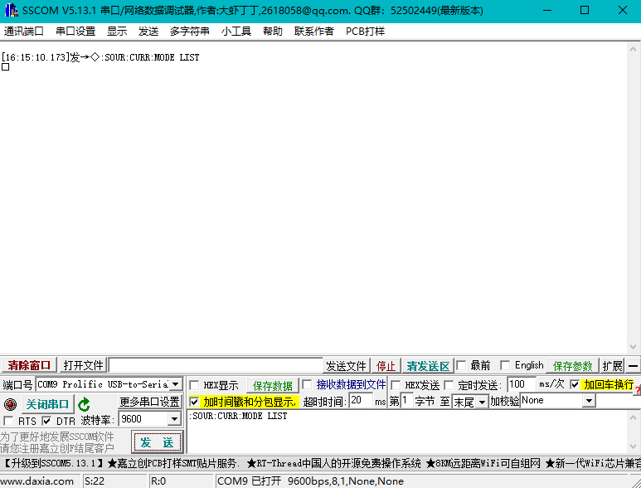

图3.16(4) 设置电流列表扫描

* 1. 设置扫描起点值

**输入** :SOUR:VOLT:STAR<space>1E+0 设置扫描电压起点值1V,如图3.17（1）：

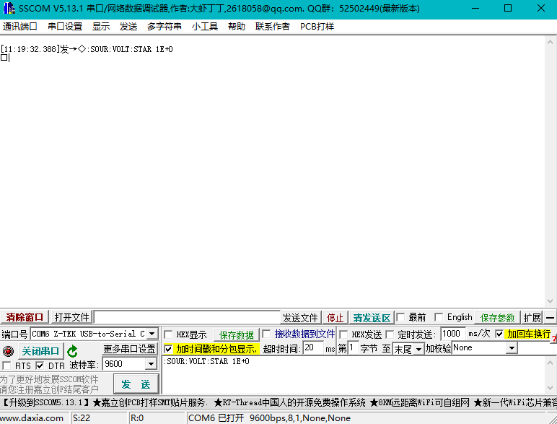

图3.17(1) 设置电压扫描起点

:SOUR:CURR:STAR<space>1E-6设置扫描电流起点为1uA,如图3.17（2）：

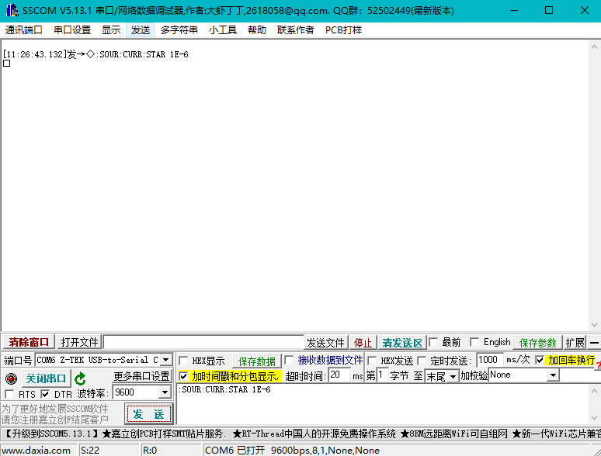

图3.17(2) 设置电流扫描起点

* 1. 设置扫描终点值

**输入** :SOUR:VOLT:STOP<space>1E+1 设置扫描电压终点值10V,如图3.18(1)：

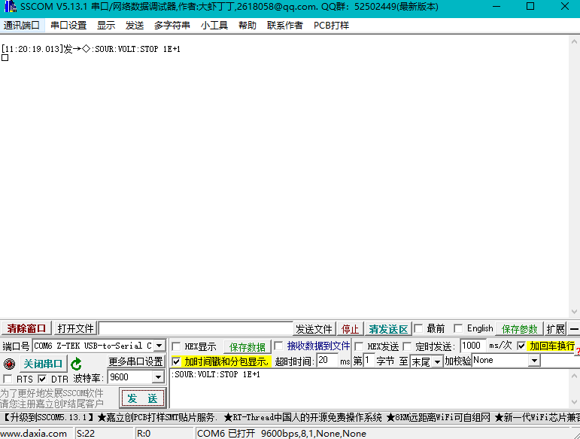

图3.18(1) 设置电压扫描终点

:SOUR:CURR:STOP<space>100E-6 设置扫描电流终点为100uA,如图3.18(2)：

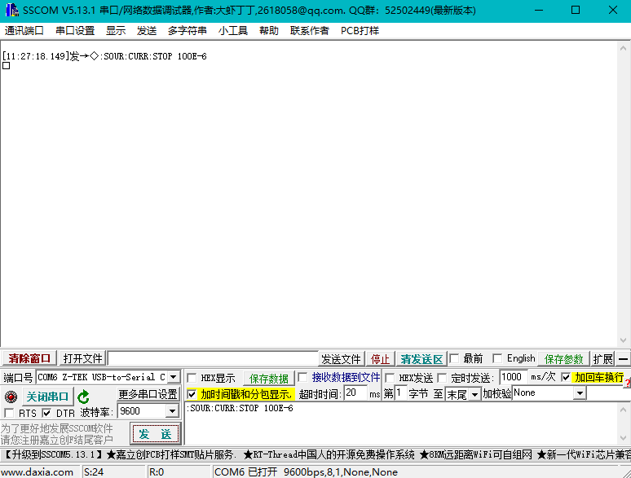

图3.18(2) 设置电流扫描终点

* 1. 设置扫描点数

**输入**:SOUR:SWE:POIN<space>100 设置扫描点数100 如图3.19：

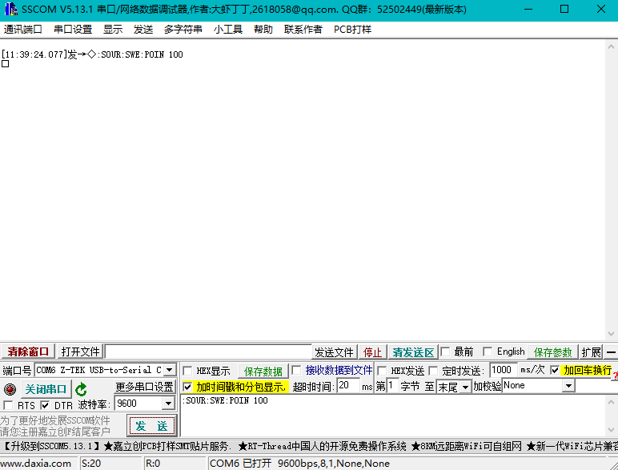

图3.19 设置扫描点数

* 1. 自定义扫描参数

**输入**:SOUR:LIST:VOLT 7,1,3,8,2 设置自定义扫描的电压顺序为7V、1V、3V、8V、2V 如图3.20(1)：

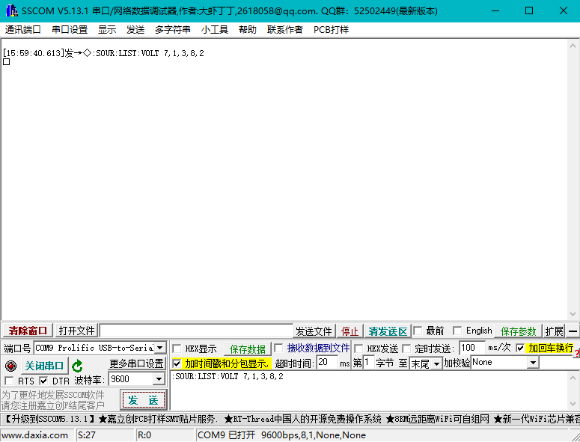

图3.20(1) 设置电压自定义扫描参数

:SOUR:LIST:CURR 0.1,0.2,0.3,0.4,0.01 设置自定义扫描的电流顺序0.1A、0.2A、0.3A、0.4A、0.01A 如图3.20(2)：

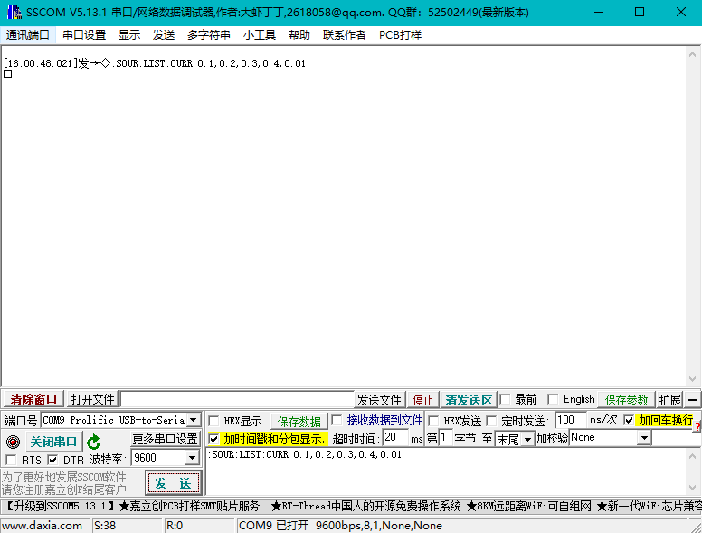

图3.20(1) 设置电流自定义扫描参数

1. 附录

本附录提供一个主设备触发从设备，实现双通道同步扫描的例子。

设置以下指令前，设备需进入测量界面执行指令，且指令之间需延时100ms.

可调试助手发送相关指令进行扫描操作。

从设备：

/*设置扫描电流模式 */

:SOUR:CURR:MODE<space>SWE 设置扫描电流模式

/* 设置为从设备 */

:TRIG:DIR<space>ACC 设置为从设备

/* 设置设备Trig输入为开 */

:TRIG:INP<space>ON 设置设备Trig输入开

/*设置为电流 / 电压源 */

:SOUR:FUNC<space>CURR 设置为电流

/* 设置电流量/电压程 */

:SOUR:CURR:RANG<space>1 设置电流量程1A

/*设置电流/ 电压值 */

:SOUR:CURR:LEV<space>1 设置电流值1A

/*设置扫描点数 */

:SOUR:SWE:POIN<space>100 设置扫描点数100

/*设置电压/ 电流量程 */

:SENS:VOLT:RANG<space>3E+1 设置电压量程30V

/* 设置限值 */

:SOUR:CURR:VLIM<space>5 设置电压值5V

/* 设置2/4线（可选）*/

:SYST:RSEN<space>OFF

/* 设置前后面板（可选 ）*/

:ROUT:TERM<space>FRON

/* 设置trig触发线 */

:TRIG:ILIN<space>1

/* 在主设备开output之前打开output*/

:OUTP<space>ON

/*扫描完成后执行:READ? 指令获取数据 */

:READ?

主设备：

:SOUR:VOLT:MODE<space>SWE 设置扫描电压模式

:TRIG:DIR<space>SOUR 设置为主设备

:TRIG:INP<space>ON 设置设备Trig输入开

:SOUR:FUNC<space>VOLT 设置为电压源

:SOUR:VOLT:RANG<space>3E+1 设置电压量程30V

:SOUR:VOLT:STAR <space>0 设置扫描电压起点0V

:SOUR:VOLT:STOP<space>10 设置扫描电压终点10V

:SOUR:SWE:POIN<space>100 设置扫描点数100

:SENS:CURR:RANG<space>10E-3 设置电流量程10mA

:SOUR:VOLT:ILIM<space>10E-3 设置电流值10mA

/* 设置2/4线（可选）*/

:SYST:RSEN<space>OFF

/* 设置前后面板（可选 ）*/

:ROUT:TERM<space>FRON

/* 设置trig触发线（可选，在双通道扫描模式下必须与从机设置相反） */

:TRIG:ILIN<space>1

:OUTP ON 开输出

/* 扫描完成后执行 :READ? 指令获取数据 */

:READ?